Happy Birthday, Currywurst!

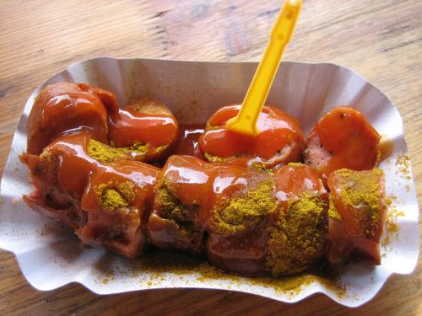

Aufgabe 1
Notiere die unterstrichenen Wörter und schreibe die niederländische Bedeutung auf

In Deutschland ist sie die beliebteste Wurst: die Currywurst. Du hast sie bestimmt schon selbst probiert: Meist ist sie kross gebraten, klein geschnibbelt und mit einer leckeren Currysoße gewürzt. Manchmal kann sie sehr scharf sein.

Currywurst: in vielen Imbissbuden eine Spezialität
"Ne Currywurst muss auf jeden Fall würzig sein, muss auf jeden Fall genügend Curry drauf. Und die muss knackig sein", sagt Britta Faust. Sie arbeitet in einem Imbiss, der sich auf Currywurst spezialisiert hat. Hier wird die Sauce nach eigenem Rezept hergestellt. Die genaue Zusammensetzung ist ein Geheimnis.

Aufgabe 2
Welche zwei Eigenschaften soll eine Currywurst besitzen?

Hmmh - Currywurst ist ziemlich lecker! Und wer hat sie nun erfunden?

Curry und Paprika gehören auf jeden Fall in die Sauce.
Die Erfinderin der Sauce, Herta Heuwer, hat ihr Rezept nicht verraten. Sie mischte aus Langeweile vor 60 Jahren Tomatenmark, Curry und andere Zutaten in ihrem Imbiss zusammen. Das war am 4. September 1949 in Berlin. Seitdem wurde die Currywurst in der ganzen Welt bekannt. Um die Sauce rechtlich zu schützen, meldete die Erfinderin später sogar ein Patent darauf an.

Aufgabe 3
Zitiere die Wörter im Text woraus hervor geht, dass das Rezept geheim gehalten wird.

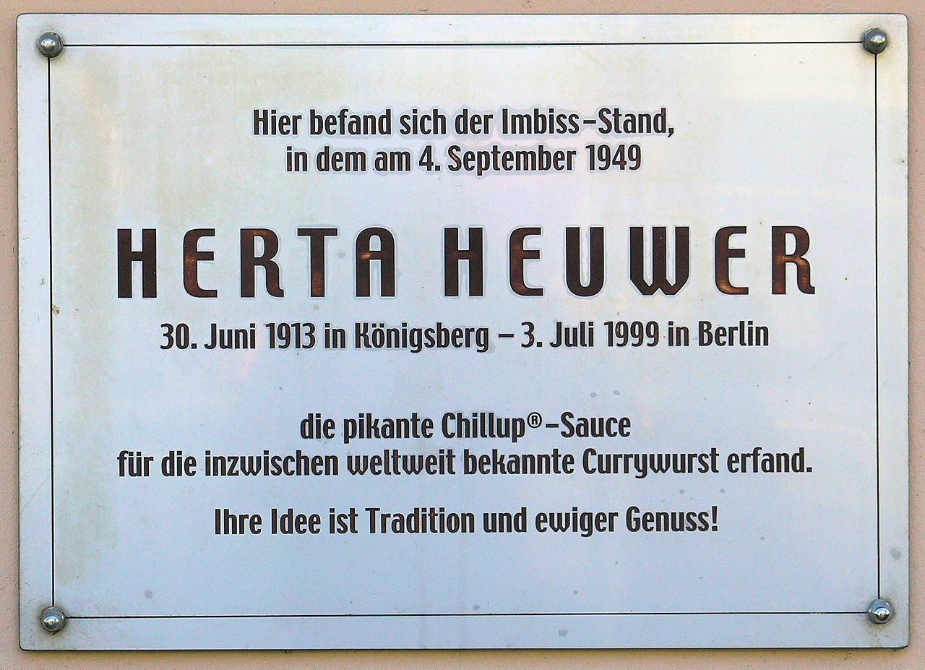
Dieses Schild hängt in Berlin und erinnert an Hera Heuwers Erfindung der Currysauce

Berlin oder Hamburg?

Eine Gedenktafel für Lena Brücker. Dabei ist diese Frau eigentlich die Erfindung eines Schriftstellers...
Doch hat Herta Heuwer wirklich die Currywurst erfunden? Darüber wird nämlich immer gestritten. Der Schriftsteller Uwe Timm behauptet, die Currywurst sei in Hamburg erfunden worden. Der Autor schreibt in seinem Roman "Die Entdeckung der Currywurst", dass seine Figur Lena Brücker sie irgendwann Mitte der vierziger Jahre erfunden habe.

Es gibt in Hamburg sogar eine Gedenktafel für Lena Brücker. So bleibt der Streit weiterhin am Leben.

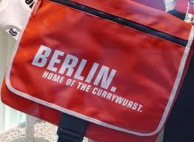
Aufgabe 4
Welches Synonym für Schriftsteller wird gebraucht?

"Berlin - Heimat der Currywurst" steht auf dieser Tasche. Und egal, wo sie nun wirklich herkommt, heute gibt es in Kochbüchern und im Internet überall viele Rezepte zum Nachmachen.
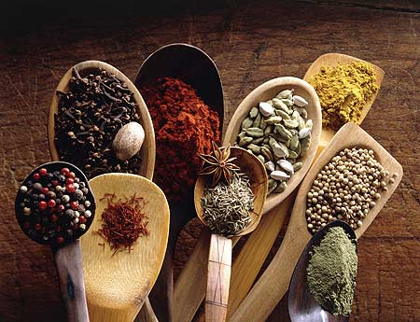

Egal welches Rezept man nimmt, auf jeden Fall muss Currypulver rein. Es setzt sich aus vielen verschiedenen Gewürzen zusammen, unter anderem verleiht die Gelbwurz (Kurkumawurzel) dem Curry die gelbliche Farbe. Außerdem werden Chili, Pfeffer, Annis, Kreuzkümmel und einige andere Gewürze beigemischt. Je nach Currymischung wird die Sauce dann unterschiedlich scharf.

All diese Gewürze können in der Currysauce enthalten sein: Manche sind sehr scharf.

Aufgabe 5
Was wird gemeint mit ‚Heimat der Currywurst’?

Millionenfach verkauft

Besonders scharfe Currysoßen sind im Moment sehr beliebt, weiß Herr Möller. Er arbeitet in einer Kölner Imbissbude, die sich auf scharfe Saucen spezialisiert hat. Soße Nr. 4 und 5 werden nur verkauft, wenn man schon 18 Jahre alt ist und einen Personalausweis dabei hat. Vor allem ausländische Gäste, zum Beispiel aus Thailand oder Mexiko greifen gerne zur scharfen Variante. Scharf oder nicht: 800 Millionen Currywürste werden in Deutschland pro Jahr verdrückt. Das sind umgerechnet zehn Würste pro Kopf, wenn man die ausländischen Fans nicht mitzählt.

